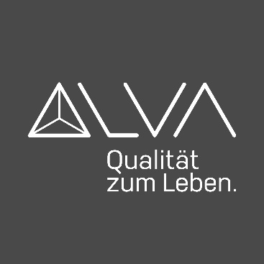

PRESSEINFORMATION

Wien, im Juli 2023
ALVA JUNA Spültischarmatur
Revolutionär sauber – killt Bakterien mit Ozon

Bereit für die Revolution in der Küche? Für alle, die Bakterien, Keimen und Viren keine Chance geben wollen, hat ALVA mit JUNA eine neue Spültischarmatur im Programm, die mit Ozon-Technologie für herausragende Hygiene sorgt.

Der Ozon-Generator löst das Ozon im Wasser, wird einfach auf Knopfdruck aktiviert und ist bei einer normalen Wassertemperatur zwischen 16 und 25 °C wirksam. Dadurch werden auch besonders resistente Viren (inkl. Covid-19) und Bakterien (99,9 %) sowie Pestizide (75 %) abgetötet. Ganz ohne Seife oder aggressive Desinfektionsmittel.

ALVA JUNA schafft in nur 10 Sekunden eine umweltfreundliche und schonende Desinfektion von Händen, Lebensmitteln und Gegenständen. Die Haut wird sanft, aber gründlich gereinigt, die Familie ist sicher und geschützt, Fleisch, Fisch, Obst und Gemüse bleiben länger frisch und unangenehme Gerüche werden neutralisiert.

ALVA JUNA ist gut für die ganze Familie, schont die Umwelt und spart aufgrund der Kaltstart-Technologie auch noch Energie.

Mit ihrer herausziehbaren Brause und dem 360 Grad schwenkbarem Auslauf ist ALVA JUNA nicht nur eine echte Viren-Killerin, sondern auch eine höchst funktionale Spültischarmatur, die in jeder Küche eine gute Figur macht.

ALVA gibt es exklusiv bei SHT, ÖAG, der Kontinentale, in den ISZ-Märkten und in den Bad & Energie Schauräumen. Einfach in den Apps oder Online-Shops AQARJUSPT25 eintippen.
www.alva-haustechnik.at

Frauenthal Handel Gruppe AG
Mag. Nina Schön
T: +43 5 07 80 22281
nina.schoen@fthg.at
www.fthg.at

